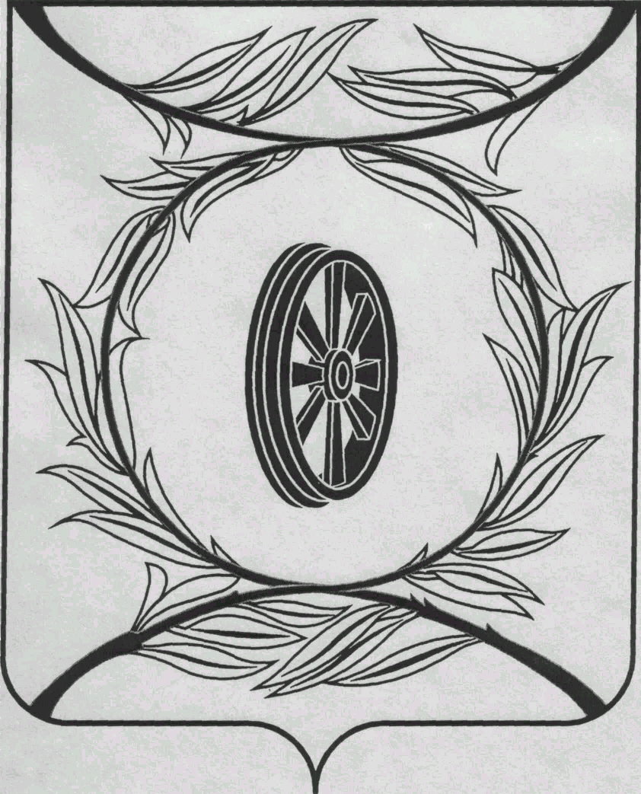  СОБРАНИЕ ДЕПУТАТОВ  КАРТАЛИНСКОГО  МУНИЦИПАЛЬНОГО РАЙОНА  457351, Челябинская область  город Карталы, улица Ленина, 1  телефон/факс : (835133) 2-20-57  от 23 сентября 2020 года №317  телефон : (835133) 2-28-90  от ____ января 2014 года №_____ | Депутатам,  Главам поселений,
Направляю Вам повестку 1-го заседания Собрания депутатов Карталинского муниципального района, которое состоится 24 сентября 2020 года в 14-00 часов местного времени в большом зале администрации Карталинского муниципального района. Прошу не планировать командировки и другие мероприятия в этот день:

- О председателе Собрания депутатов Карталинского муниципального района (Демедюк В.К.).
- О заместителе председателя Собрания депутатов Карталинского муниципального района.
- О формировании состава постоянных комиссий Собрания депутатов Карталинского муниципального района.
- О председателях постоянных комиссий Собрания депутатов Карталинского муниципального района.
- Разное.

Председатель Собрания депутатов
Карталинского муниципального района В.К.Демедюк

